www.mvd.gov.by
Количество преступлений по линии противодействия торговле людьми
(2000 – 2012 годы)
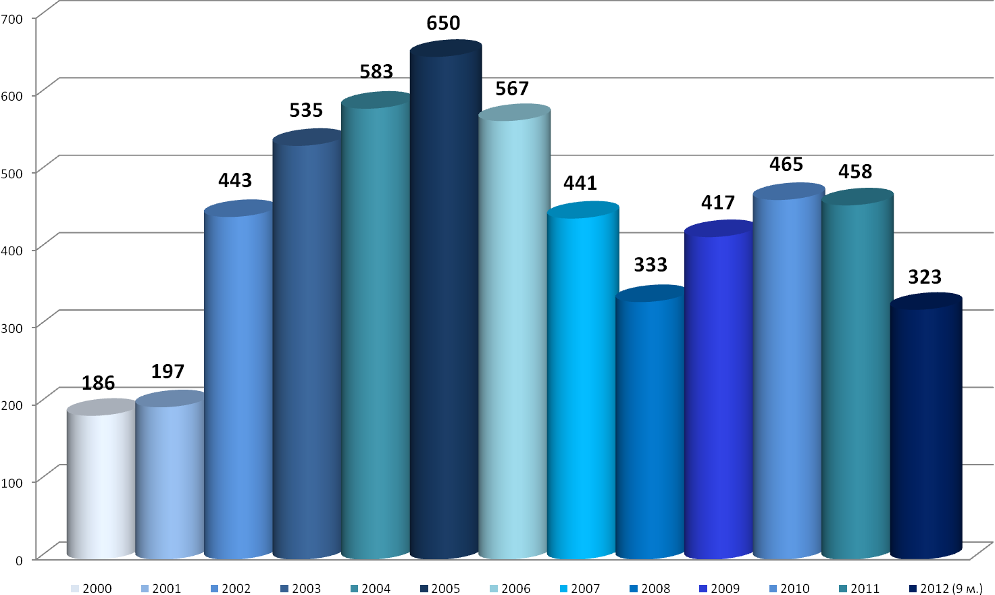
Количество преступлений, связанных с трафикингом
(предусмотрены Палермским протоколом) за 2000 – 2012 годы
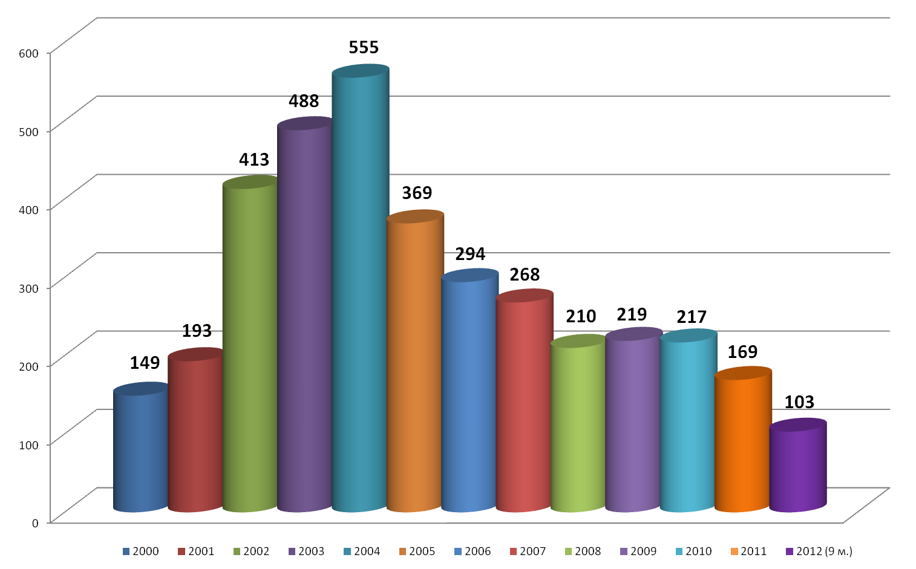
Исключительно торговля людьми (преступления, предусмотренные статьей 181 УК и статьей 187 УК в редакции 1999 г.) за 2000 – 2012 годы
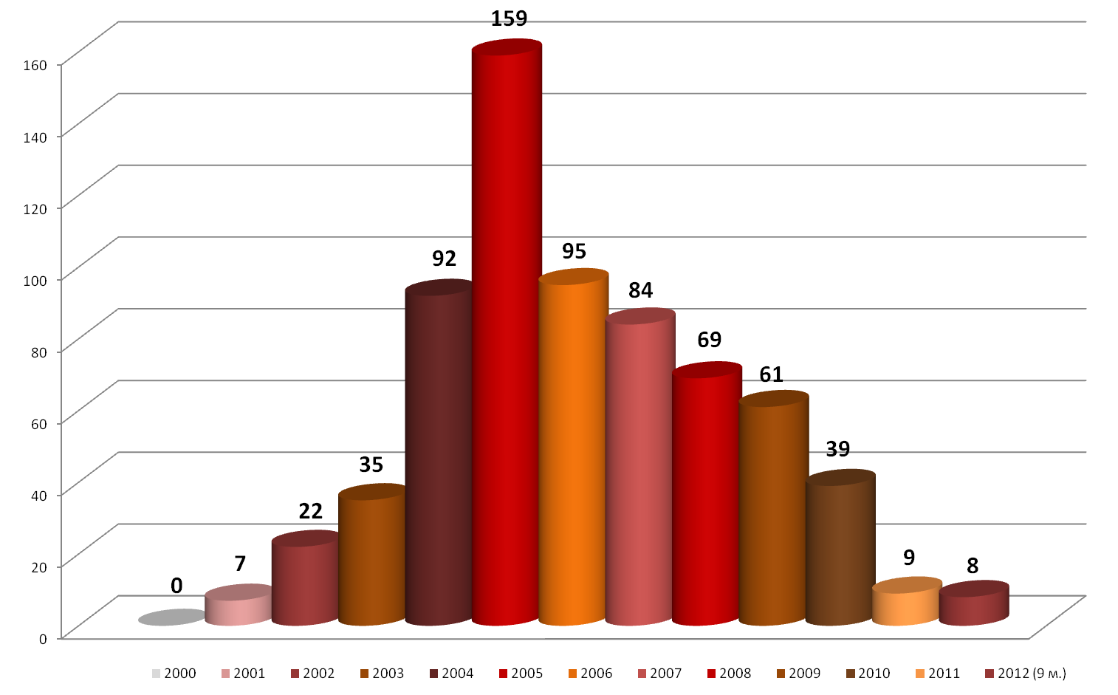
Сравнительный анализ торговли людьми с другими видами преступлений
(2005 – 2012 годы)
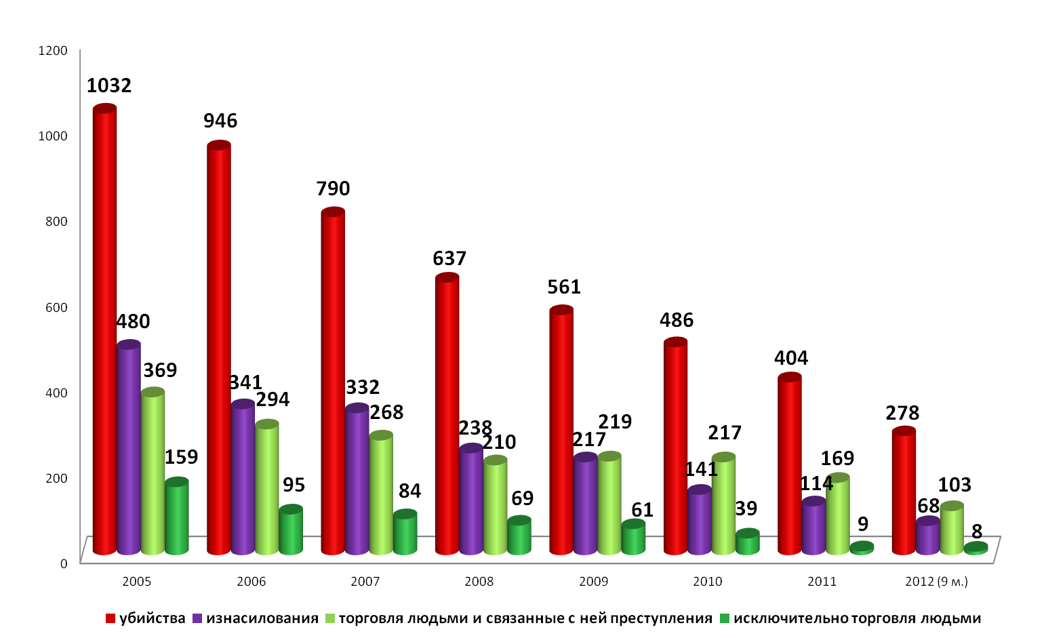
Количество жертв торговли людьми
(2002 – 2012 годы)
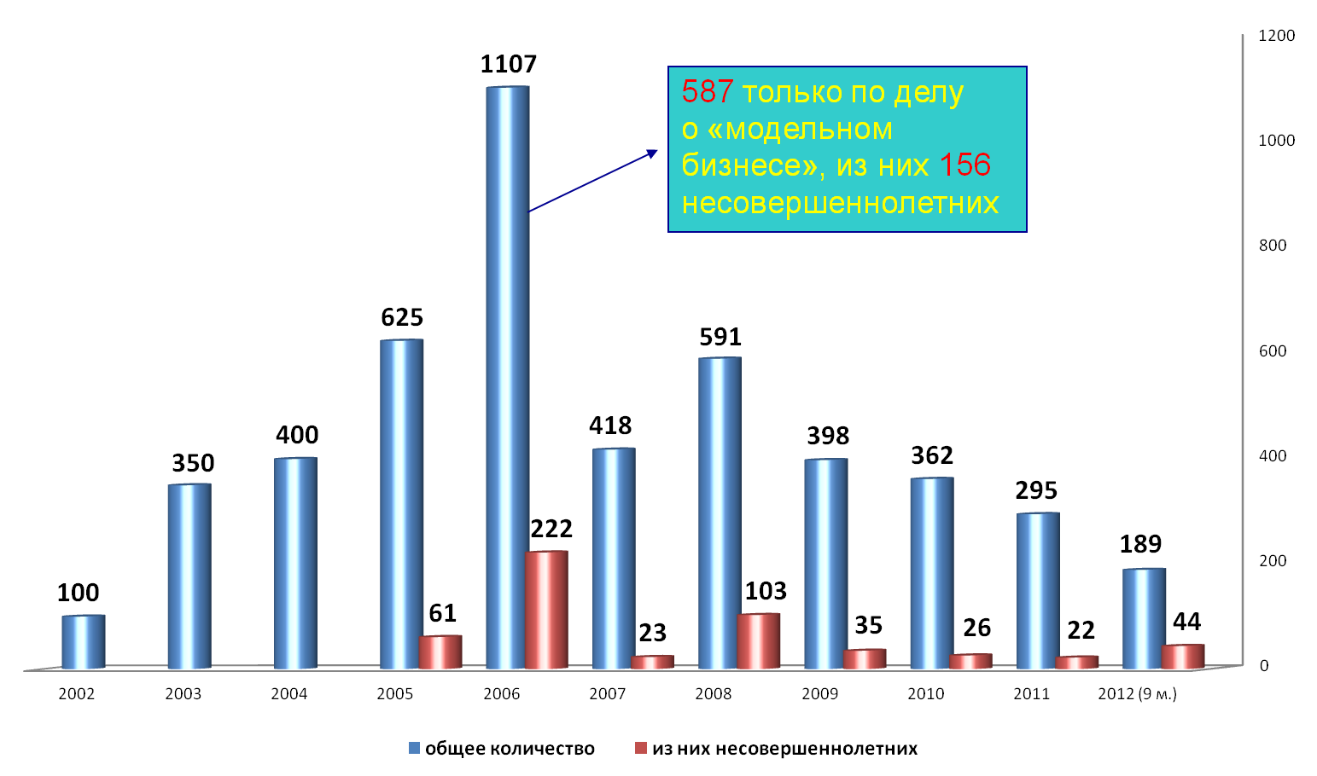
Примечание: в 2012 году 32 несовершеннолетние жертвы (из них 5 малолетних) пострадали от преступления, предусмотренного ст. 343¹ УК (съемки детей в порно).
Количество жертв, подвергшихся сексуальной и трудовой эксплуатации
(2002 – 2012 годы)
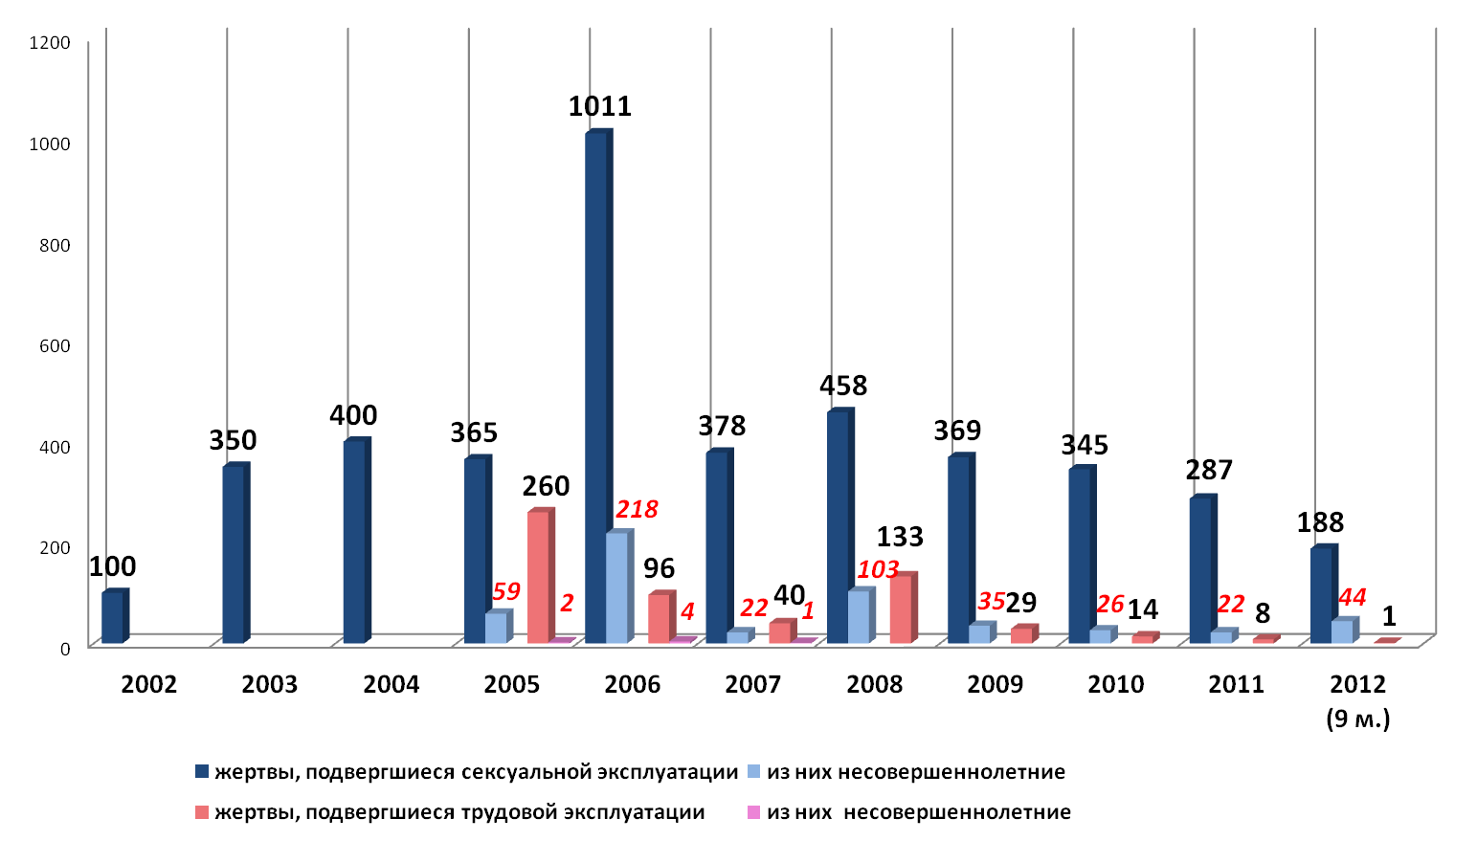
Примечания: 1. В 2010 году 3 жертвы подверглись изъятию органов (помимо жертв сексуальной и трудовой эксплуатации).
2. В 2012 году 32 несовершеннолетние жертвы (из них 5 малолетних) пострадали от преступления, предусмотренного ст. 343¹ УК (съемки детей в порно).
Жертвы, подвергшиеся эксплуатации в Беларуси и за рубежом
(2006 – 2012 годы)
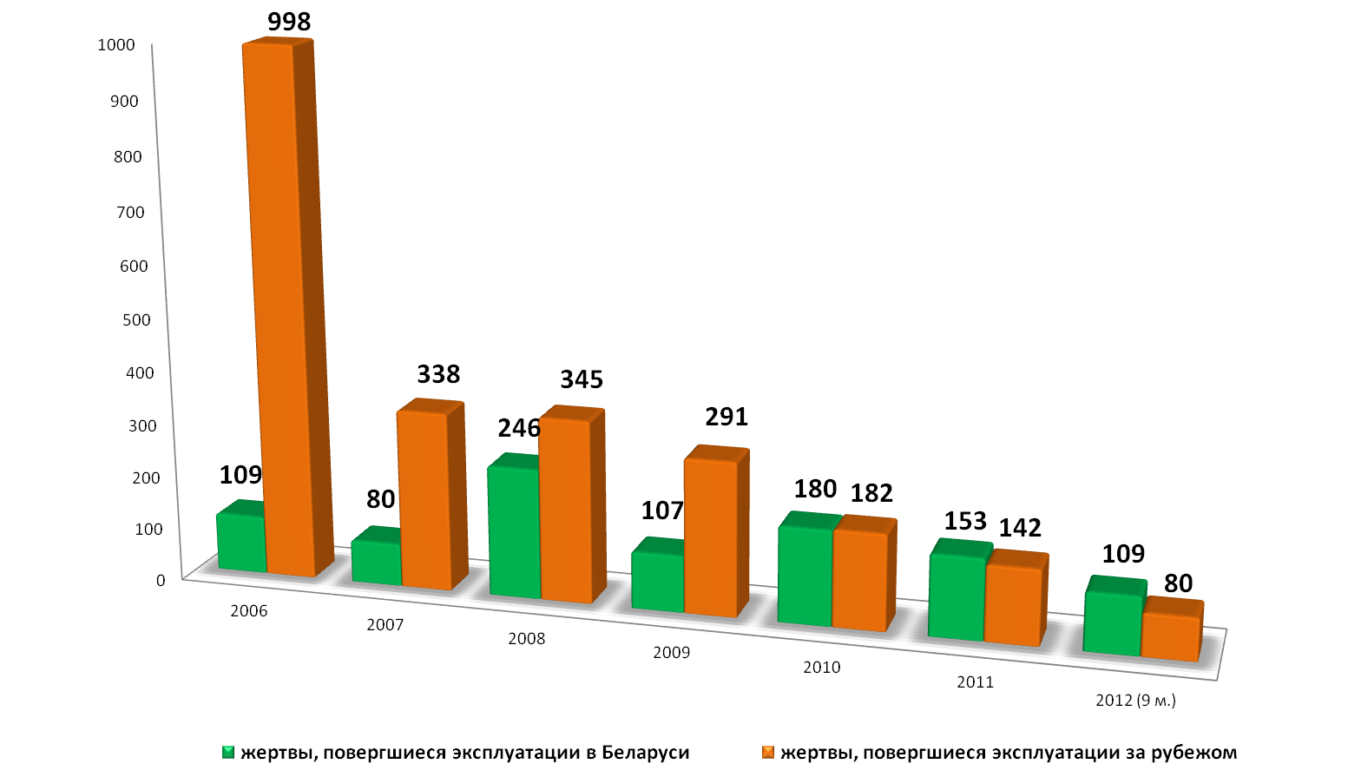
Примечание: В 2012 году как подвергшиеся эксплуатации в Беларуси учитываются 32 несовершеннолетние (из них 5 малолетних) жертвы, пострадавшие от преступления, предусмотренного ст. 343¹ УК (съемки детей в порно).
Количество ликвидированных организованных групп и преступных организаций
(2002 – 2012 годы)

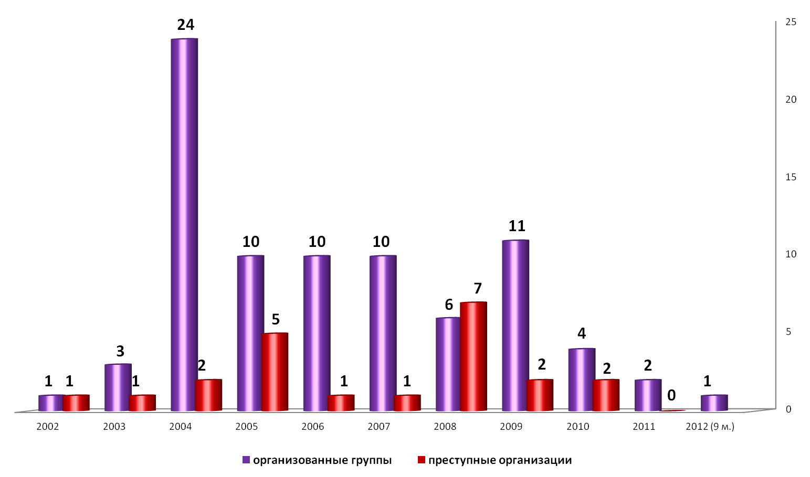

Лица, осужденные за преступления, связанные с торговлей людьми
(2002 – 2011 годы)
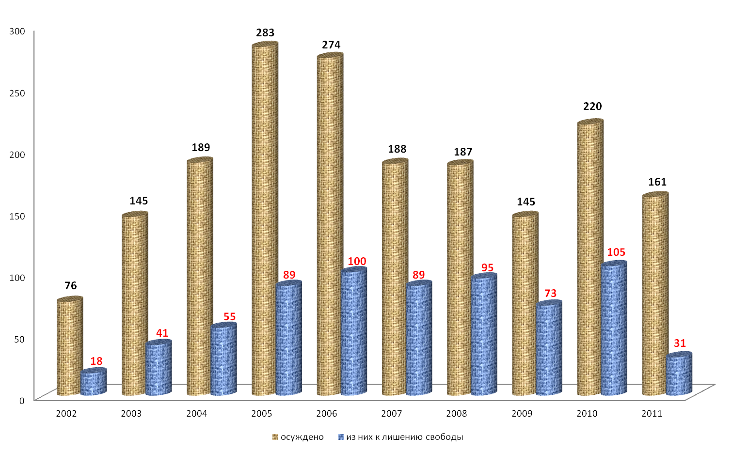

Общее количество осужденных за преступления,
связанные с торговлей людьми (2002 – 2011 годы)
